**ACTIVIDAD 20 - Matemática**

**Lunes 27 de abril**

Hola chicos… ¿Cómo están? ¿Descansaron el finde? Espero que sí… hoy les traigo una tarea sencilla para que ayuden a Belén con su mascota… Espero que les guste…   
Como les digo siempre, revisen antes de enviar las veces que sean necesarias.

Les dejo un video para que veamos la relación que hay entre MULTIPLOS y DIVISORES… Igual lo vemos juntos en Zoom.

<https://www.youtube.com/watch?v=kJE2X0gMWfY>

Les mando muchos besos, abrazos y que tengan una buena semana… Los quiero, Cande

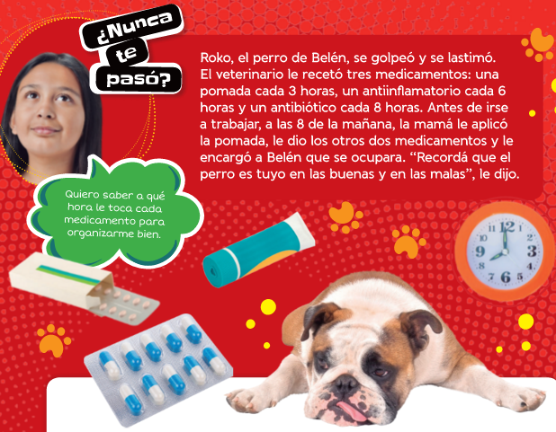

1. ¿A qué hora le toca cada uno de los medicamentos a Roko?
2. ¿Cuánto tiempo debe pasar para que coincidan los 3 medicamentos nuevamente?
3. ¿A qué hora ocurrirá eso? ¿Será dentro del mismo día o al día siguiente?
4. ¿Te recordó algo de lo que vimos la semana pasada? ¿a qué?

CIENCIAS NATURALES 6° A – B – C

**UNIDAD N° 2**

**Las mezclas**

La clase se explicará en zoom

1. Pensar alguna mezcla (receta) que usen a menudo en la vida cotidiana y escribirla (Ejemplo una chocolatada, una torta, etc.).
2. Luego explicar según su criterio cómo realizar esas mezclas, deberán mencionar los elementos que usan para la mezcla y el paso a paso. (ejemplo, como se hace un torta, que ingredientes usan, etc.).

-Luego **pensar**: ¿Qué es una mezcla? ¿Están presentes en nuestra vida cotidiana?

-Ver el siguiente video sobre qué son las mezclas: <https://www.youtube.com/watch?v=2FPaXer7AN0>

1. Leer la página 314 (se les adjuntará la página en la plataforma para aquellos que no tengan el manual).
2. Con ayuda del video visto y lo que leíste, definí qué es una MEZCLA y qué es COMPONENTE. Dar un ejemplo de cada uno.

Ante cualquier duda me pueden enviar un mensajito, espero que tengan una hermosa semana. Los quiero… Seño Sofi.

**Música 6° A y B**

¡Hola a Todos! ¿Cómo les va? Espero que anden muy bien y con ganas de seguir trabajando.

Para esta semana les propongo un ejercicio rítmico.

Para realizar esta tarea deberás agarrar 2 objetos que suenen diferente, y algo para golpearlos como si fueran palitos de batería. (puede ser una cuchara o lápices, etc. como palillos. Y puede ser un bowl de plástico y un juguete para golpear.)

1. Una vez que preparaste tu instrumento ingresa en el siguiente video:

(Ya sé que está en inglés pero no temas!)

1. vamos a practicar NEGRAS y CORCHEAS!

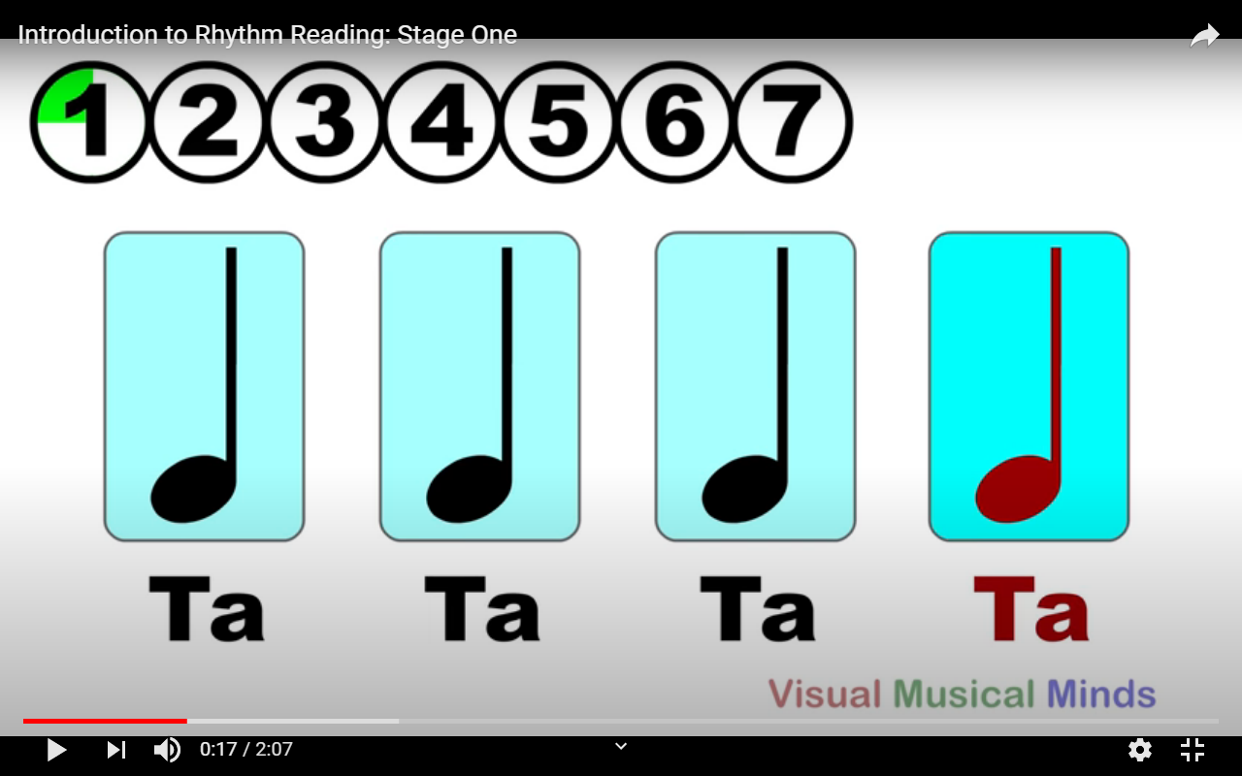

1. Luego agregaremos la BLANCA en el siguiente nivel ingresando al siguiente video:

<https://www.youtube.com/watch?v=4vZ5mlfZlgk>

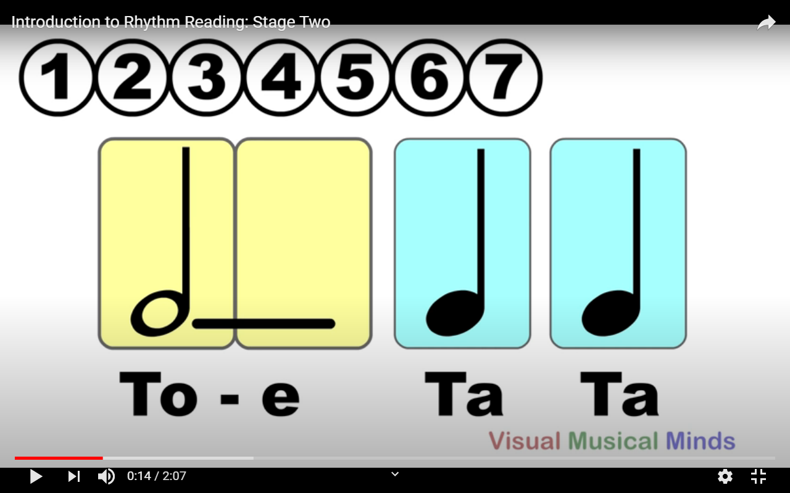

1. Por último llegamos al 3er nivel agregando el SILENCIO DE NEGRA ingresando al siguiente link.

<https://www.youtube.com/watch?v=cHad-I5AJT0>

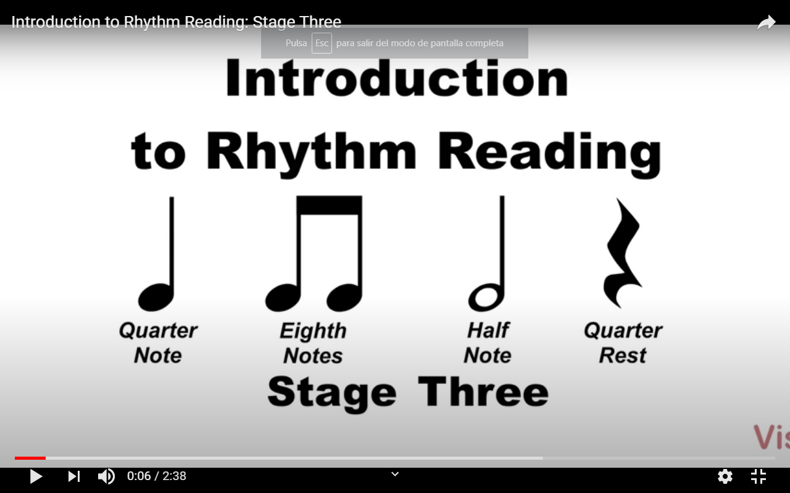

<https://www.youtube.com/watch?v=rf5rcXhGPps>

Espero que disfruten de la tarea, saludos Profe Gastón.

Si se animan manden un audio o video tocando a [gastonzat@gmail.com](mailto:gastonzat@gmail.com)